
МИНИСТЕРСТВО НАУКИ И ВЫСШЕГО ОБРАЗОВАНИЯ РОССИЙСКОЙ ФЕДЕРАЦИИ
Федеральное государственное бюджетное образовательное учреждение высшего образования
«МИРЭА – Российский технологический университет»

РТУ МИРЭА

Институт радиоэлектроники и информатики
Кафедра геоинформационных систем

ОТЧЕТ
ПО ПРАКТИЧЕСКОЙ РАБОТЕ №10
изучение работы триггеров
по дисциплине
«ИНФОРМАТИКА»

Выполнил студент группы ИКБО-30-23 Павлов Н.С.

Принял ассистент кафедры ГИС Корчемная А.И.
Практическая | «__»___________2023 г. | ________________
работа выполнена
«Зачтено» | «__»___________2023 г. | ________________

Москва 2023
СОДЕРЖАНИЕ

1 ПОСТАНОВКА ЗАДАЧИ 3
2 ПРОЕКТИРОВАНИЕ И РЕАЛИЗАЦИЯ 4
2.1 Одноступенчатый асинхронный RS-триггер на элементах И-НЕ 4
2.2 Одноступенчатый асинхронный RS-триггер на элементах ИЛИ-НЕ 4
2.3 Одноступенчатый синхронный RS-триггер на элементах И-НЕ 5
2.4 Двухступенчатый синхронный RS-триггер с асинхронными входами предустановки, выполненный на элементах И-НЕ 6
2.5 Одноступенчатый D-триггер, выполненный на элементах И-НЕ 7
2.6 Динамический RS-триггер, работающий по переднему фронту, выполненный на элементах И-НЕ 8
2.7 Динамический RS-триггер, работающий по заднему фронту, выполненный на элементах ИЛИ-НЕ 9
2.8 T-триггер с асинхронными входами предустановки, выполненный на основе двухступенчатого RS-триггера 10
2.9 JK-триггер 11
3 ВЫВОДЫ 12
4 СПИСОК ИНФОРМАЦТОННЫХ ИСТОЧНИКОВ 13

1 ПОСТАНОВКА ЗАДАЧИ
Изучить на практике работу триггеров

2 ПРОЕКТИРОВАНИЕ И РЕАЛИЗАЦИЯ

2.1 Одноступенчатый асинхронный RS-триггер на элементах И-НЕ
Таблица переходов триггера (табл. 1) и его функциональная схема (рис 1).
Таблица 1 – Таблица переходов асинхронного RS-триггера
$$\overline{S}$$ | $$\overline{R}$$ | $$Q(t+1)$$ | $$\overline{Q(t+1)}$$ | Режим
0 | 0 | 1 | 1 | Запрещенная комбинация
0 | 1 | 1 | 0 | Установка 1
1 | 0 | 0 | 1 | Установка 0
1 | 1 | $$Q(t)$$ | $$\overline{Q(t)}$$ | Хранение
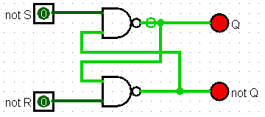
Рисунок 1 – Одноступенчатый асинхронный RS-триггер на элементах И-НЕ

2.2 Одноступенчатый асинхронный RS-триггер на элементах ИЛИ-НЕ
Таблица переходов триггера (табл. 2) и его функциональная схема (рис 2).
Таблица 2 – Таблица переходов асинхронного RS-триггера
S | R | $$Q(t+1)$$ | $$\overline{Q(t+1)}$$ | Режим
0 | 0 | $$Q(t)$$ | $$\overline{Q(t)}$$ | Хранение
0 | 1 | 0 | 1 | Установка 0
1 | 0 | 1 | 0 | Установка 1
1 | 1 | 0 | 0 | Запрещенная комбинация
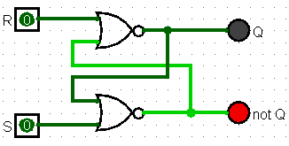
Рисунок 2 – Одноступенчатый асинхронный RS-триггер на элементах ИЛИ-НЕ

2.3 Одноступенчатый синхронный RS-триггер на элементах И-НЕ
Таблица переходов триггера (табл. 3) и его функциональная схема (рис 3).
Таблица 3 – Таблица переходов синхронного RS-триггера
С | S | R | $$Q(t+1)$$ | $$\overline{Q(t+1)}$$ | Режим
0 | * | * | $$Q(t)$$ | $$\overline{Q(t)}$$ | Хранение
1 | 0 | 0 | $$Q(t)$$ | $$\overline{Q(t)}$$ | Хранение
1 | 0 | 1 | 0 | 1 | Установка 0
1 | 1 | 0 | 1 | 0 | Установка 1
1 | 1 | 1 | 1 | 1 | Запрещенная комбинация
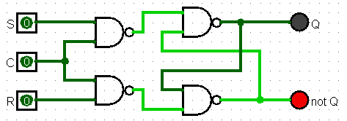
Рисунок 3 – Одноступенчатый синхронный RS-триггер на элементах И-НЕ

2.4 Двухступенчатый синхронный RS-триггер с асинхронными входами предустановки, выполненный на элементах И-НЕ
Таблица переходов триггера (табл. 4) и его функциональная схема (рис 4).
Таблица 4 – Таблица переходов двуступенчатого синхронного RS-триггера
С | $$\overline{S}$$ | $$\overline{R}$$ | S | R | $$Q(t+1)$$ | $$\overline{Q(t+1)}$$ | Режим
* | 0 | 0 | * | * | 1 | 1 | Запрещенная комбинация
* | 0 | 1 | * | * | 1 | 0 | Асинхронная 1
* | 1 | 0 | * | * | 0 | 1 | Асинхронный 0
0 | 1 | 1 | * | * | $$Q(t)$$ | $$\overline{Q(t)}$$ | Хранение
1 | 1 | 1 | * | * | $$Q(t)$$ | $$\overline{Q(t)}$$ | Хранение
 | 1 | 1 | 0 | 1 | 0 | 1 | Синхронная установка 0
 | 1 | 1 | 1 | 0 | 1 | 0 | Синхронная установка 1
 | 1 | 1 | 1 | 1 | 1 | 1 | Запрещенная комбинация
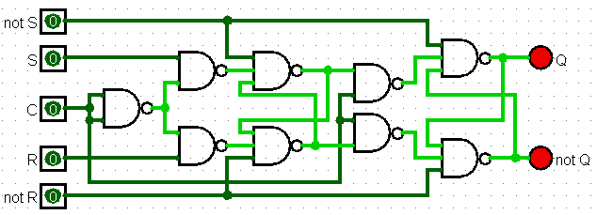
Рисунок 4 – Двухступенчатый синхронный RS-триггер с асинхронными входами предустановки, выполненный на элементах И-НЕ

2.5 Одноступенчатый D-триггер, выполненный на элементах И-НЕ
Таблица переходов триггера (табл. 5) и его функциональная схема (рис 5).
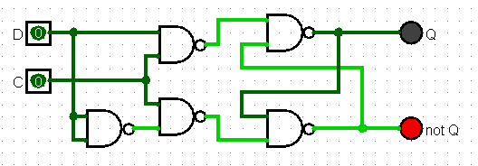
Таблица 5 – Таблица переходов одноступенчатого D-триггера
C | D | $$Q(t+1)$$ | $$\overline{Q(t+1)}$$ | Режим
0 | * | $$Q(t)$$ | $$\overline{Q(t)}$$ | Хранение
1 | 0 | 0 | 1 | Установка 0
1 | 1 | 1 | 0 | Установка 1
Рисунок 5 – Одноступенчатый D-триггер, выполненный на элементах И-НЕ

2.6 Динамический RS-триггер, работающий по переднему фронту, выполненный на элементах И-НЕ
Таблица переходов триггера (табл. 6) и его функциональная схема (рис 6).
Таблица 6 – Таблица переходов динамического RS-триггера, работающего по переднему фронту
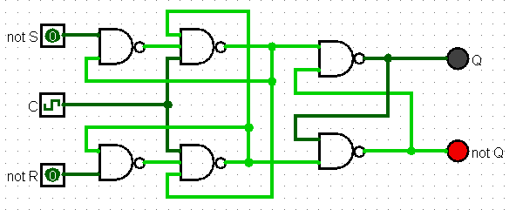
С | $$\overline{S}$$ | $$\overline{R}$$ | $$Q(t+1)$$ | $$\overline{Q(t+1)}$$ | Режим
0 | * | * | $$Q(t)$$ | $$\overline{Q(t)}$$ | Хранение
1 | * | * | $$Q(t)$$ | $$\overline{Q(t)}$$ | Хранение
 | 0 | 0 | 0 | 0 | Запрещенная комбинация
 | 0 | 1 | 1 | 0 | Синхронная установка 1
 | 1 | 0 | 0 | 1 | Синхронная установка 0
* | 1 | 1 | $$Q(t)$$ | $$\overline{Q(t)}$$ | Хранение
Рисунок 6 – Динамический RS-триггер, работающий по переднему фронту, выполненный на элементах И-НЕ

2.7 Динамический RS-триггер, работающий по заднему фронту, выполненный на элементах ИЛИ-НЕ
Таблица переходов триггера (табл. 7) и его функциональная схема (рис 7).
Таблица 7 – Таблица переходов динамического RS-триггера, работающего по заднему фронту
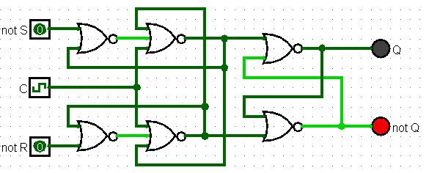
С | $$\overline{S}$$ | $$\overline{R}$$ | $$Q(t+1)$$ | $$\overline{Q(t+1)}$$ | Режим
0 | * | * | $$Q(t)$$ | $$\overline{Q(t)}$$ | Хранение
1 | * | * | $$Q(t)$$ | $$\overline{Q(t)}$$ | Хранение
 | 1 | 1 | 1 | 1 | Запрещенная комбинация
 | 0 | 1 | 1 | 0 | Синхронная установка 1
 | 1 | 0 | 0 | 1 | Синхронная установка 0
* | 0 | 0 | $$Q(t)$$ | $$\overline{Q(t)}$$ | Хранение
Рисунок 7 – Динамический RS-триггер, работающий по заднему фронту, выполненный на элементах ИЛИ-НЕ

2.8 T-триггер с асинхронными входами предустановки, выполненный на основе двухступенчатого RS-триггера
Таблица переходов триггера (табл. 8) и его функциональная схема (рис 8).
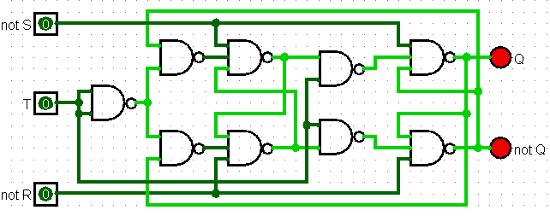
Таблица 8 – Таблица переходов T-триггера
T | $$\overline{S}$$ | $$\overline{R}$$ | $$Q(t+1)$$ | $$\overline{Q(t+1)}$$ | Режим
* | 0 | 0 | 1 | 1 | Запрещенная комбинация
* | 0 | 1 | 1 | 0 | Асинхронная 1
* | 1 | 0 | 0 | 1 | Асинхронный 0
0 | 1 | 1 | $$Q(t)$$ | $$\overline{Q(t)}$$ | Хранение
1 | 1 | 1 | $$Q(t)$$ | $$\overline{Q(t)}$$ | Хранение
 | 1 | 1 | $$\overline{Q(t)}$$ | $$Q(t)$$ | Переключение в противоположное  состояние
Рисунок 8 – T-триггер с асинхронными входами предустановки, выполненный на основе двухступенчатого RS-триггера

2.9 JK-триггер
Таблица переходов триггера (табл. 9) и его функциональная схема (рис 9).
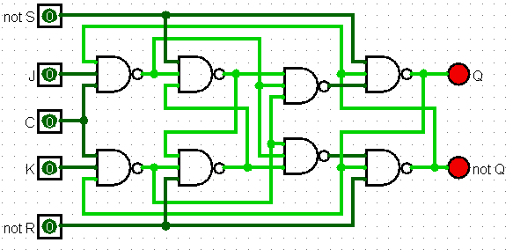
Таблица 9 – Таблица переходов JK-триггера, собранного по схеме без инвертора
C | $$\overline{S}$$ | $$\overline{R}$$ | J | K | $$Q(t+1)$$ | $$\overline{Q(t+1)}$$ | Режим
* | 0 | 0 | * | * | 1 | 1 | Запрещенная комбинация
* | 0 | 1 | * | * | 1 | 0 | Асинхронная 1
* | 1 | 0 | * | * | 0 | 1 | Асинхронный 0
0 | 1 | 1 | * | * | $$Q(t)$$ | $$\overline{Q(t)}$$ | Хранение
1 | 1 | 1 | 1 |  | 0 | 1 | Подмена входов C и K
1 | 1 | 1 |  | 1 | 1 | 1 | Подмена входов C и J
 | 1 | 1 | 0 | 1 | 0 | 1 | Синхронная установка 0
 | 1 | 1 | 1 | 0 | 1 | 0 | Синхронная установка 1
 | 1 | 1 | 1 | 1 | 1 | 1 | Режим T-триггера
Рисунок 9 – JK-триггер, выполненный по схеме без инвертора

3 ВЫВОДЫ
Изучен принцип работы триггеров и протестирован в лабораторном комплексе «Logisim»

4 СПИСОК ИНФОРМАЦТОННЫХ ИСТОЧНИКОВ
- Информатика: Методические указания по выполнению практических работ / С.С. Смирнов, Д.А. Карпов, - М., МИРЭА – Российский технологический университет, 2020. – 102
- Документация «Logisim». Текст: электронный. URL: http://cburch.com/logisim/ru/docs.html (дата обращения: 23.10.2023)

